CREDIT4CE
ISTRUZIONI DEL CALCOLATORE DELL’IMPRONTA DI CARBONIO

1. Introduzione

Il calcolatore dell'impronta di carbonio è uno strumento innovativo sviluppato nell'ambito del progetto CREDIT4CE per supportare le piccole e medie imprese (PMI) nella valutazione e nella gestione delle loro emissioni di gas a effetto serra (GHG). Le PMI contribuiscono in modo significativo alle emissioni globali di carbonio, ma in molte regioni mancano le risorse per guidarle nei processi di decarbonizzazione. Questo strumento colma questa lacuna, consentendo alle imprese di misurare il proprio impatto ambientale, di rispondere alle normative in evoluzione e di effettuare una transizione verso la sostenibilità.

Utilizzando questo calcolatore, le aziende possono:
- Quantificare le emissioni negli Ambiti 1, 2 e 3
- Identificare le aree chiave per la riduzione delle emissioni
- Stabilire obiettivi di sostenibilità misurabili.
- Migliorare la trasparenza e la fiducia degli stakeholder

Incorporando metodologie all'avanguardia, il Calcolatore dell'impronta di carbonio consente alle PMI di allinearsi agli obiettivi globali di zero emissioni, scoprendo al contempo opportunità innovative di crescita ed efficienza.

2. Per iniziare

Una volta aperto il sito web del calcolatore dell'impronta di carbonio, non è necessario creare un account o effettuare il login per utilizzare lo strumento e visualizzare i risultati delle emissioni di anidride carbonica della vostra azienda.

Iniziate scegliendo la vostra lingua preferita. Le lingue disponibili sono inglese, croato, tedesco, italiano, polacco, slovacco e sloveno. Per impostazione predefinita, lo strumento è impostato in inglese.

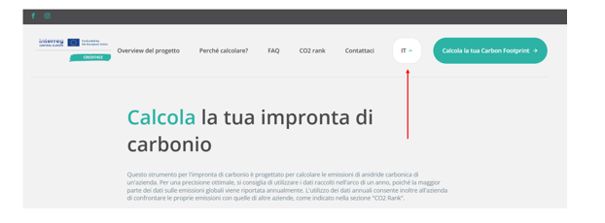

Prima di iniziare il calcolo dell'impronta di carbonio, vi verrà chiesto di scegliere una delle tre opzioni di privacy disponibili. La scelta determina il modo in cui i dati verranno gestiti, archiviati e visualizzati nella sezione dei risultati.
"Sto solo testando lo strumento. Nessun dato verrà visualizzato nella sezione dei risultati".
Scegliete questa opzione se state solo testando lo strumento o preferite il completo anonimato.
- I vostri dati non saranno memorizzati nel database.
- I vostri risultati non saranno visibili nella sezione dei risultati.
- I vostri dati non saranno inclusi nella funzionalità di confronto.

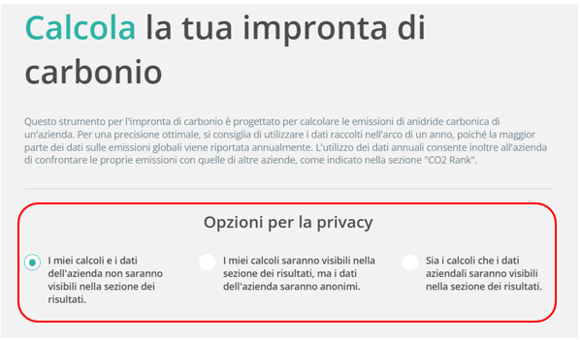

“I miei calcoli saranno visibili nella sezione dei risultati, ma i dati aziendali saranno anonimi”.
Selezionate questa opzione se volete contribuire con i vostri dati sulle emissioni a confronti più ampi, ma senza rivelare l'identità della vostra azienda.
- I risultati dei vostri calcoli saranno visibili nella sezione dei risultati.
- I dati dell'azienda rimarranno anonimi.
- I vostri dati saranno memorizzati nel database per supportare il confronto dei risultati tra le diverse aziende.
- Fornite il vostro indirizzo e-mail.

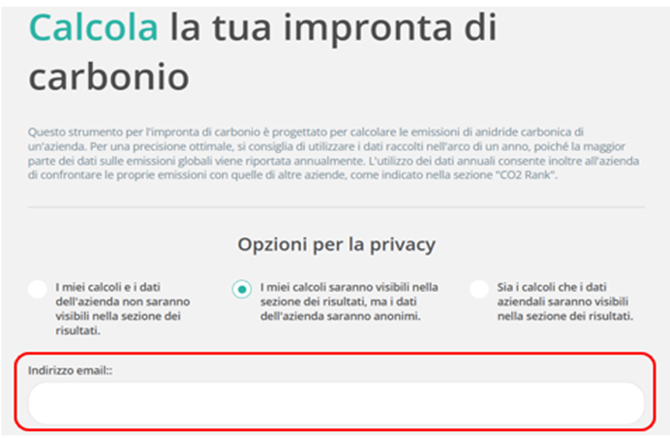

“Sia i calcoli che i dati aziendali saranno visibili nella sezione dei risultati”.
Scegliete questa opzione se siete disposti a condividere completamente i vostri risultati per trasparenza.
- Sia i dati sulle emissioni che le informazioni facoltative sull'azienda (ad esempio, nome dell'azienda, settore, dimensioni, fatturato) saranno visibili nella sezione dei risultati.
- I vostri dati saranno aggiunti al database e inclusi nella funzione di confronto delle aziende (sottopagina Classifica CO₂.)

Quando si seleziona questa opzione, vengono visualizzati altri campi che consentono di fornire i seguenti dettagli:
- Indirizzo e-mail: per ricevere i risultati via e-mail.
- Nome dell'azienda: da visualizzare accanto ai risultati delle emissioni.
- Paese di ubicazione: scegliere il proprio Paese dall'elenco fornito.
- Settore industriale: selezionare il settore pertinente dalle opzioni disponibili.
- Dimensioni dell'azienda: indicare la gamma di dipendenti dalle opzioni fornite.
- Fatturato annuale: selezionare la gamma applicabile alla propria azienda.

Tutti i campi di questa sezione sono facoltativi e possono essere lasciati non compilati in base alle vostre preferenze.

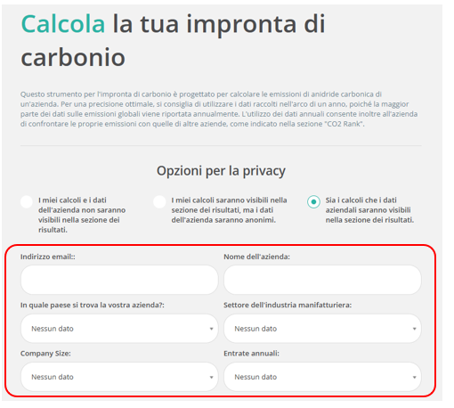
3. Inserimento dei dati

Fase 1: Selezionare una categoria di emissioni
- Scegliere una delle categorie di emissioni:
  - “Ambito 1 - Emissioni dirette”
  - “Ambito 2 - Emissioni indirette da consumo energetico”
  - “Ambito 3 - Altre emissioni indirette”.
- Per iniziare, fare clic sul pulsante “+” sul lato destro della riga corrispondente.

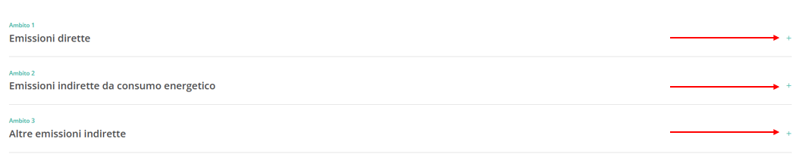

- Una volta cliccato, appariranno altri campi relativi all'ambito scelto, raggruppati in più categorie.

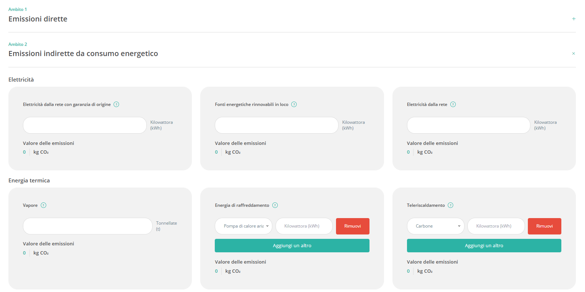

Fase 2: Spiegazioni e suggerimenti per l'accesso
- Per informazioni dettagliate, spiegazioni e suggerimenti su ciascun criterio, fare clic sull'icona “?” vicino al titolo del campo corrispondente.
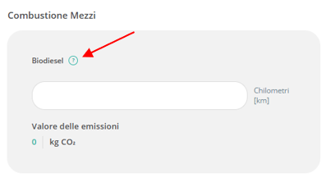

Fase 3: Invia i dati
- Inserire i dati richiesti per ogni categoria inserendo le cifre pertinenti.
- Nota: i dati devono essere inseriti su base annuale, se non diversamente specificato.
- Nota: alcuni campi consentono di inserire più dati. In questo caso, dopo aver selezionato la categoria appropriata dall'elenco a comparsa, inserire i dati e fare clic su “Aggiungi nuovo”.
Se sono necessari altri dati per la stessa categoria o per un'altra sottocategoria dell'elenco a comparsa, fare clic su “Aggiungi nuovo” dopo ogni inserimento. Per correggere un errore, fare clic su “Rimuovi” per eliminare la voce errata.

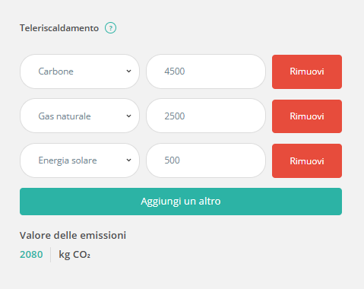

Note importanti
- Campi facoltativi: Se i dati per una categoria specifica non sono disponibili, i campi corrispondenti possono essere lasciati non compilati
- Limitazione della sessione: Il questionario deve essere completato nella stessa sessione. Se la finestra del browser viene chiusa senza inviare il questionario, i progressi non verranno salvati e non sarà possibile riprendere il lavoro.
- Accuratezza dei dati: Assicurarsi che tutti i dati inviati siano accurati e pertinenti per ottenere i risultati più affidabili.
4. Conclusione della sessione e revisione dei risultati

Fase 1: Accettare l'Informativa sulla privacy
- Prima di visualizzare i risultati, è necessario accettare l'informativa sulla privacy selezionando la casella accanto alla dicitura “Accetto l'informativa sulla privacy”.

Fase 2: Inviare i risultati via e-mail (facoltativo)
Se si desidera ricevere i risultati via e-mail, assicurarsi di aver fornito il proprio indirizzo e-mail come spiegato nella sezione “Per iniziare”.
- Contrassegnare la casella accanto a “Invia i risultati alla mia e-mail” per richiedere l'invio dei risultati all'indirizzo e-mail fornito.

Fase 3: Mostra i risultati
- Una volta compilati tutti i campi selezionati, fare clic su “Mostra risultati” per visualizzare i risultati delle emissioni di anidride carbonica della propria azienda.
- Nota: Se alcuni campi obbligatori sono stati lasciati vuoti, lo strumento li evidenzierà in rosso. Completare i campi necessari prima di procedere per garantire risultati accurati.

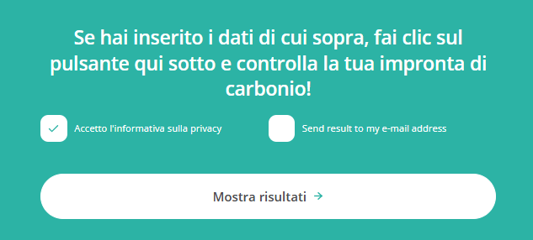

Step 4: Esaminare i risultati
- Una volta terminata la sessione, sullo schermo apparirà il totale delle emissioni annuali in tonnellate di CO₂.

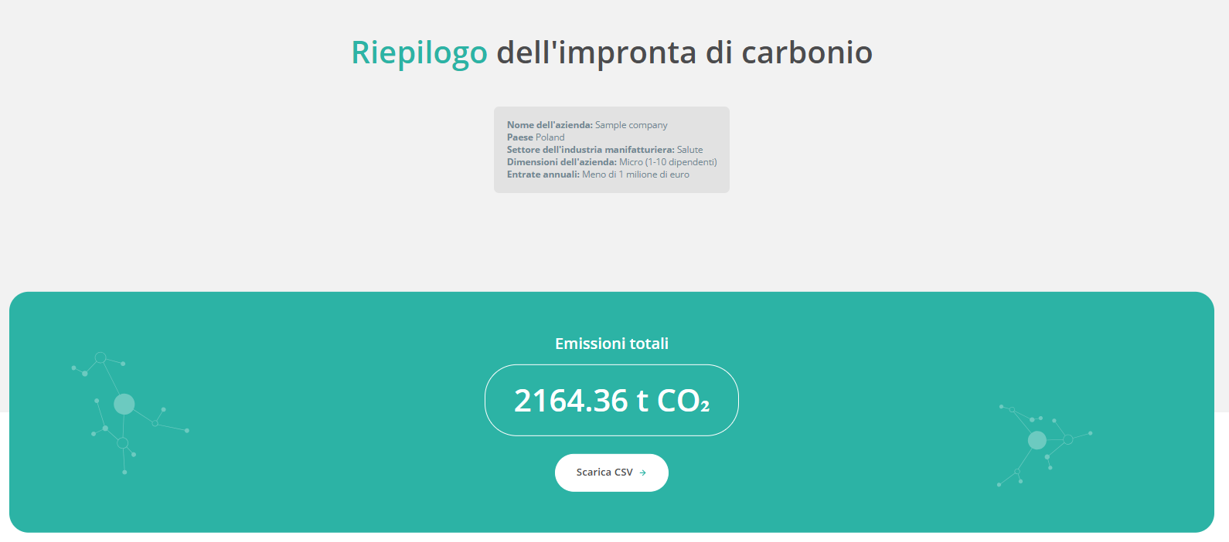

- Una volta completata la sessione, lo strumento presenta una ripartizione dettagliata delle emissioni di anidride carbonica dell'azienda. I risultati sono organizzati per Ambito 1, Ambito 2 e Ambito 3 e comprendono le emissioni di varie attività e categorie.
- Vengono visualizzati grafici visivi per ogni categoria all'interno di ogni scopo di emissione, che consentono una comprensione più semplice e approfondita dell'impatto di ciascuna categoria sulle emissioni totali.
- Le emissioni totali per ogni ambito sono riassunte alla fine di ogni sezione. Questa suddivisione consente agli utenti di identificare i punti critici delle emissioni e di dare priorità alle azioni di riduzione e sostenibilità.

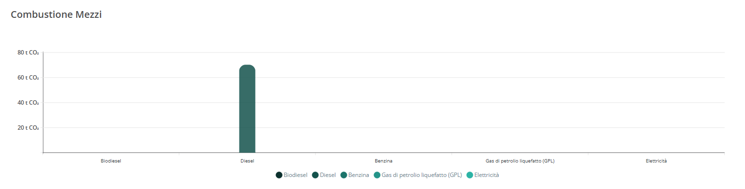

5. Scaricare un file CSV

- Se si desidera scaricare un foglio di calcolo dettagliato di tutti i dati inseriti nello strumento:
  - Fare click sul pulsante “Scarica CSV”.
  - In questo modo verrà generato e scaricato un file contenente tutte le informazioni inserite durante la sessione.

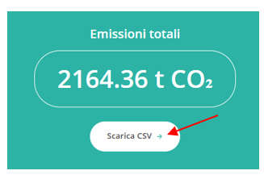

Seguendo questi passaggi, è possibile finalizzare facilmente la sessione, visualizzare i risultati e conservare un registro dettagliato dei dati sulle emissioni.

